**คู่มือ - การใช้งานระบบจัดการเอกสาร**

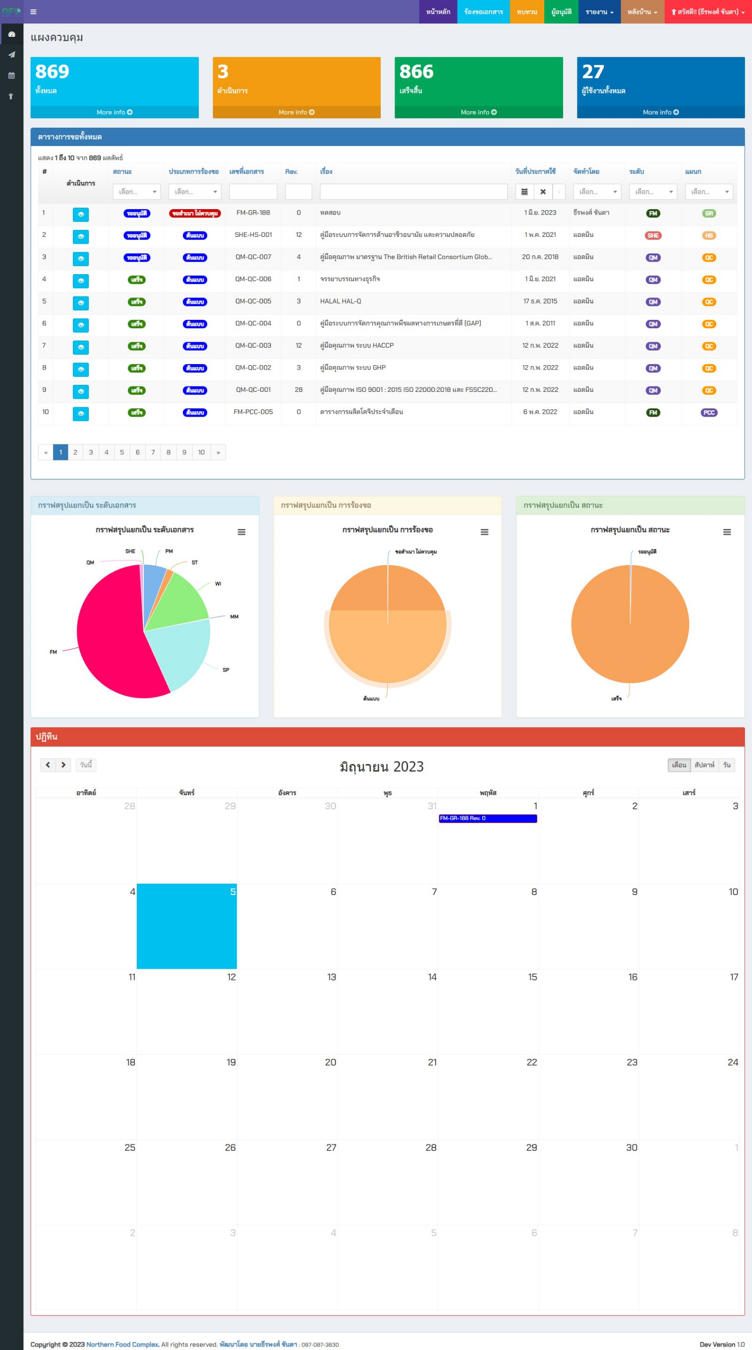**Documents Control Management System (DCMS)**

พัฒนาโดย **นายธีรพงศ์ ขันตา**

หัวหน้าแผนกเทคโนโลยีสารสนเทศ

เวอร์ชั่น ปัจจุบัน 1.0 ปรับปรุงล่าสุด วันที่ 6 มิถุนายน 2566

**การร้องขอเอกสาร**

เข้าไปที่ <http://www.northernfood-complex.com/app-dcms/web/site/index>

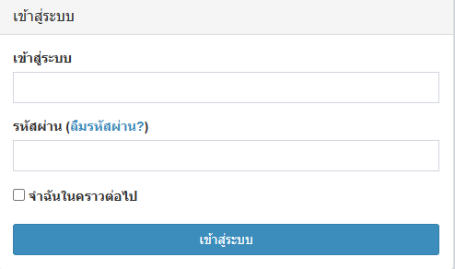**เข้าสู่ระบบ** หากไม่มี Username / Password ให้กดสมัครสมาชิก และต้องให้ ผู้ดูแลระบบอนุมัติถึงจะสามารถเข้าใช้งานได้

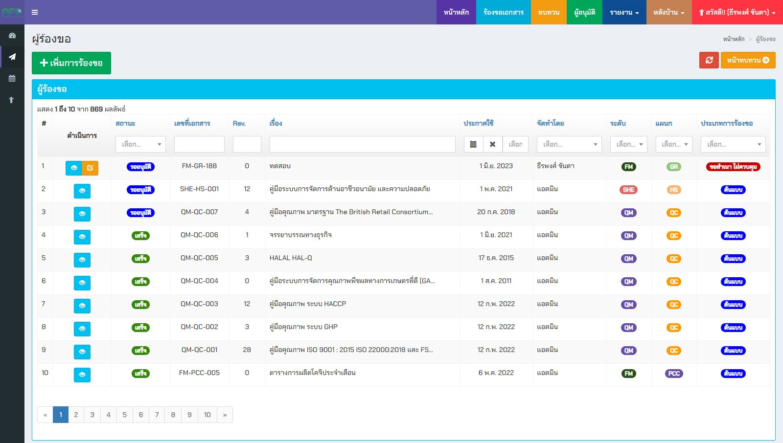หากเข้าสู่ระบบสำเร็จจะขึ้นเมนู **ร้องขอเอกสาร**  


ในหน้า **ร้องขอเอกสาร** จะแสดงตารางเอกสาร หากเป็นเอกสารของแผนกหรือเอกสารส่วนตัวจะขึ้นให้สามารถทำการแก้ไขได้

ในการร้องขอใหม่ ให้ทำการกดปุ่ม **+ เพิ่มการร้องขอ**

ปุ่ม สำหรับเรียกข้อมูลใหม่ (Refresh)

ปุ่มดู สำหรับดูรายละเอียด ปุ่ม ปรับปรุง สำหรับแก้ไขหรือปรับปรุง

**เพิ่มการร้องขอ**

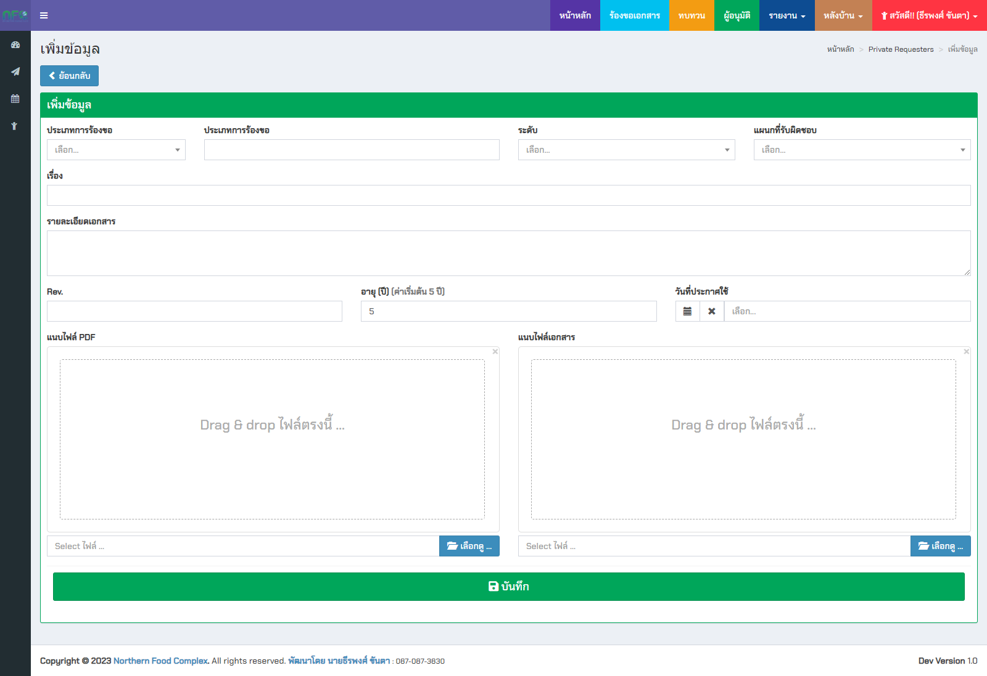ในการร้องขอใหม่ ให้ทำการกดปุ่ม **+ เพิ่มการร้องขอ**

ให้กรอกรายละเอียดให้ครบ และ แนบไฟล์ PDF ขนาดไม่เกิน 10Mb ให้อยู่ในรูปแบบไฟล์เดี่ยว

ในส่วน แนบไฟล์เอกสาร ไม่จำเป็นต้องแนบก็ได้ สามารถแนบนามสกุลของไฟล์ได้ดังนี้

['pdf', 'doc', 'docx', 'xls', 'xlsx', 'jpg', 'odt', 'png']

เมื่อเสร็จแล้วให้กด บันทึก

**การดูเอกสาร**

โดยการกดปุ่ม เพื่อดูเอกสาร

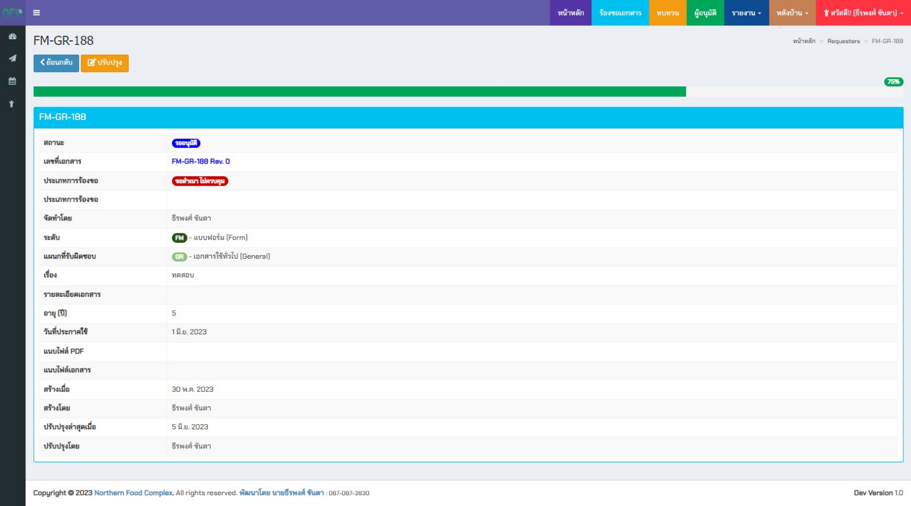โดยจะแสดงหน้าจอ ดังนี้



หากเป็นเจ้าของ หรือมีสิทธิ์แก้ไข จะขึ้นปุ่ม สามารถแก้ไขหรือปรับปรุงได้

**การแก้ไขเอกสาร**

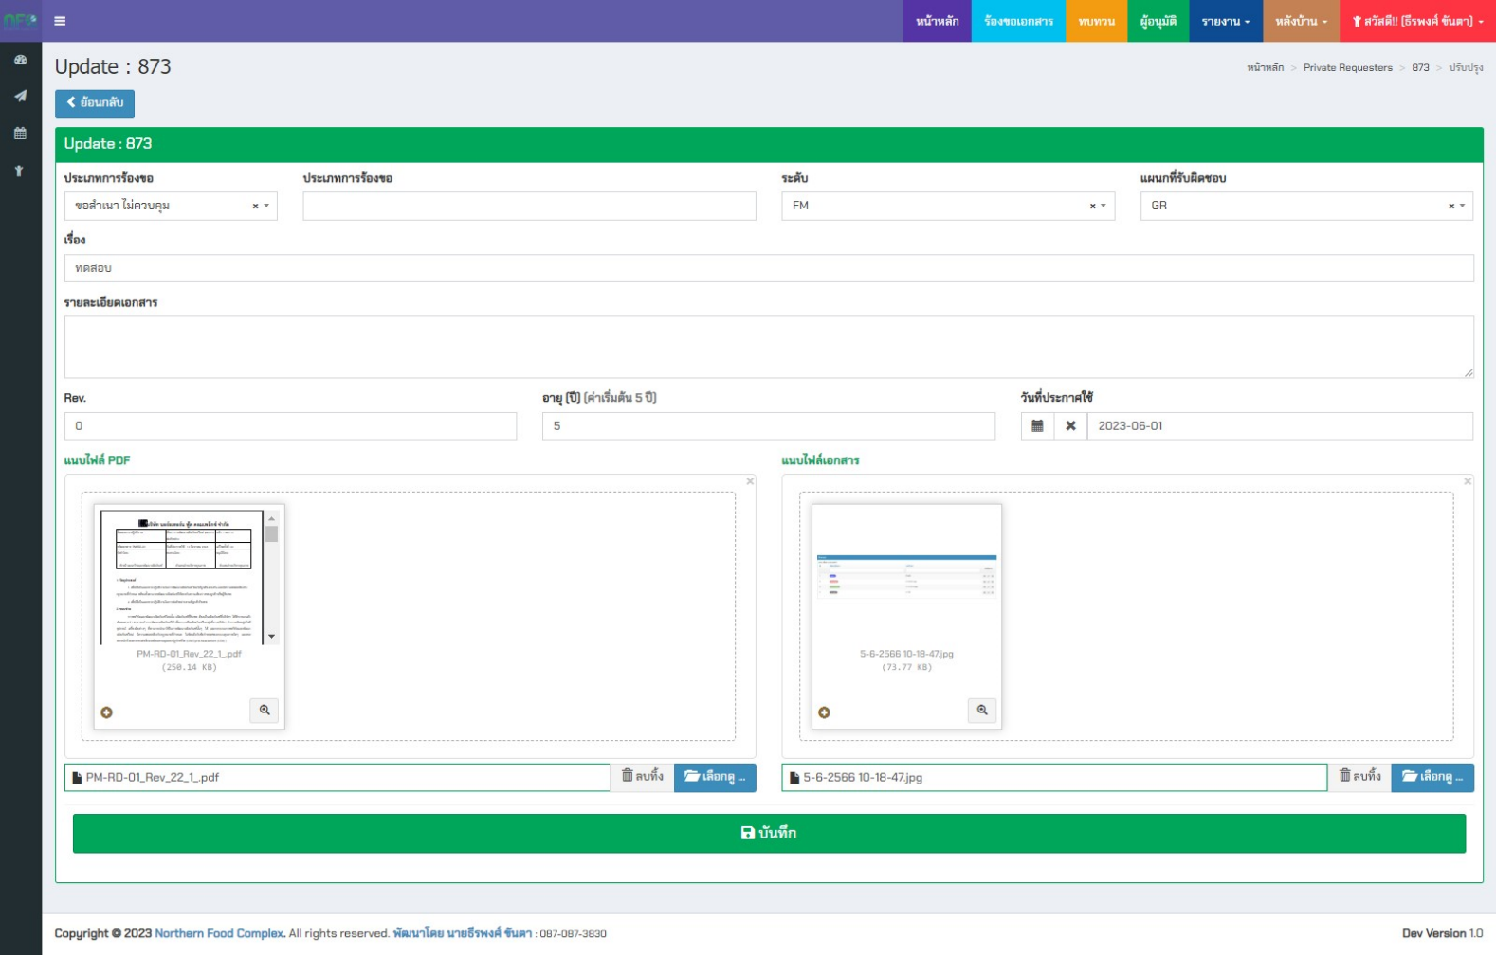สามารถกดปุ่ม หน้าตาราง / หรือปุ่ม ที่หน้ารายละเอียดได้

โดยใช้หลักการเดียวกันกับการร้องขอเอกสาร

**การทบทวนเอกสารเอกสาร**

ผู้ได้รับสิทธิ์ ทบทวน เท่านั้นที่สามารถใช้งานได้

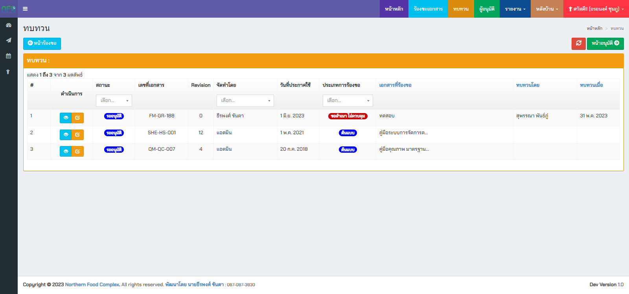

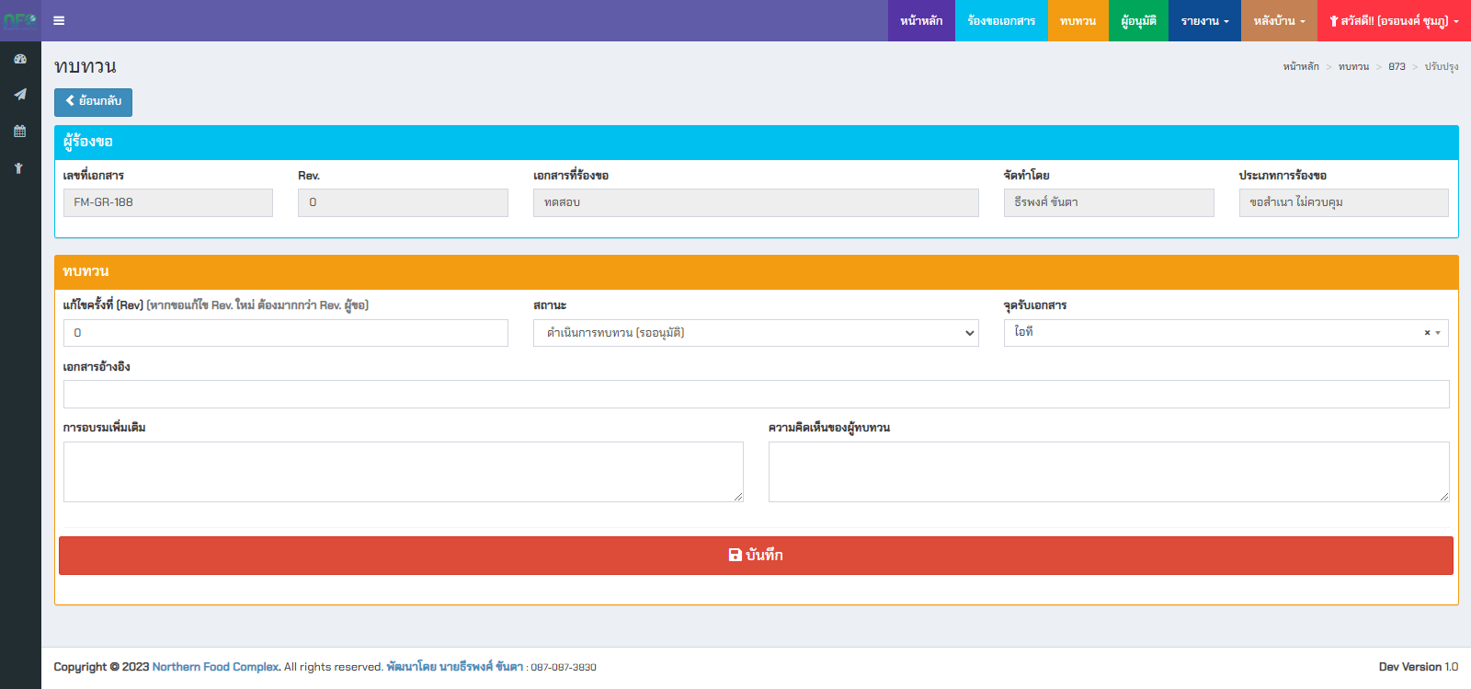ผู้ทบทวน สามารถกดปุ่ม เพื่อดูรายละเอียด และสามารถกดแก้ไขการทบทวนได้

หากดำเนินการตรวจสอบและต้องการบันทึกการทบทวน ระบบจะเปลี่ยนสถานะจาก **รอทบทวน** (ใหม่) เป็น **รออนุมัติ** โดยอัตโนมัติ

โดย ผู้ขอจะไม่สามารถแก้ไขเอกสารได้ แต่หาก เปลี่ยนสถานะเป็น **ให้ผู้ขอแก้ไขใหม่** ผู้ขอก็จะสามารถแก้ไขเอกสารนั้นได้

**การดูรายละเอียดการทบทวนเอกสาร**

ผู้ทบทวนสามารถ ดูรายละเอียด และ ปรับปรุง แก้ไข การทบทวนได้

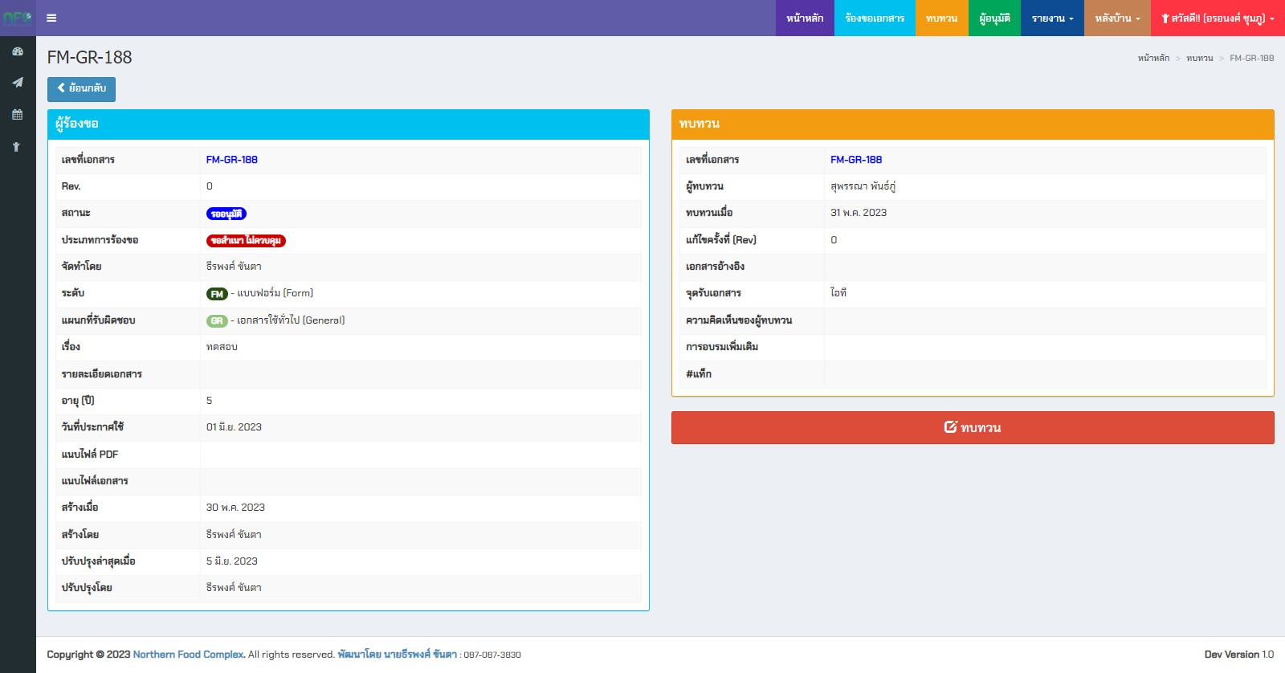

รายละเอียดสถานะ

|  |  |  |  |  |
| --- | --- | --- | --- | --- |
|  |  |  |  |  |
| Requester | ใหม่ |  |  |  |
| Reviewer | ใหม่ | รอทบทวน | รอทบทวน | รออนุมัติ |
| Approver | ใหม่ | รอทบทวน | ทบทวนใหม่ | อนุมัติ (เสร็จ) |

**การอนุมัติเอกสาร**

**สิทธิ์ของระบบ**

|  |  |  |  |  |  |  |  |
| --- | --- | --- | --- | --- | --- | --- | --- |
| **Permission** | **Role** | **View** | **Create** | **Update** | **Delete** | **Download** | **Public Documents** |
| **Super Admin** | All | / | / | / | / | / | / |
| **Approver** | Approve | / | / | / | X | / | / |
| **Reviewer** | Review | / | / | X | X | / | / |
| **User** | Request | / | / | X | X | / | / |
|  |  |  |  |  |  |  |  |

หากไม่มีสิทธิ์จะแสดงหน้า Forbidden 403 ดังรูป

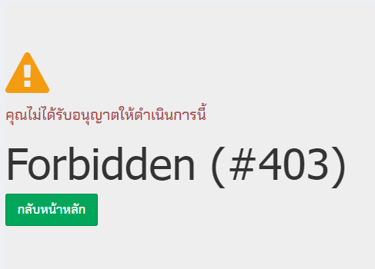

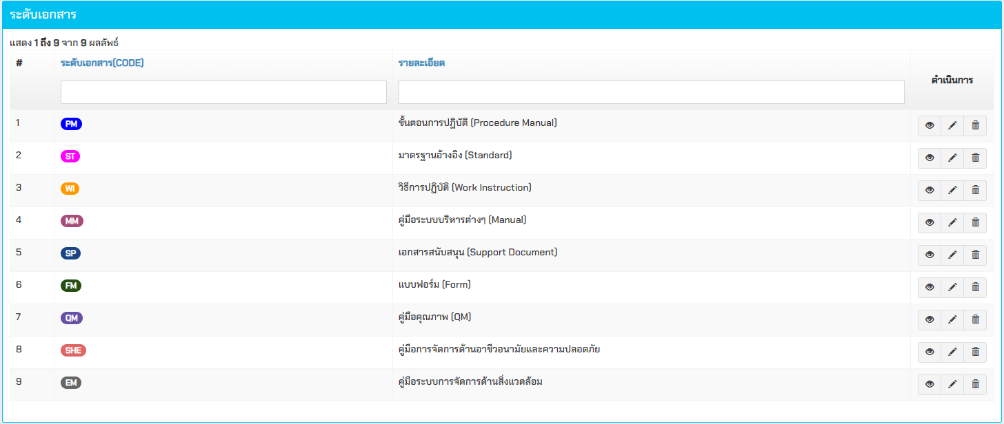**ระดับเอกสาร**

**แผนก**

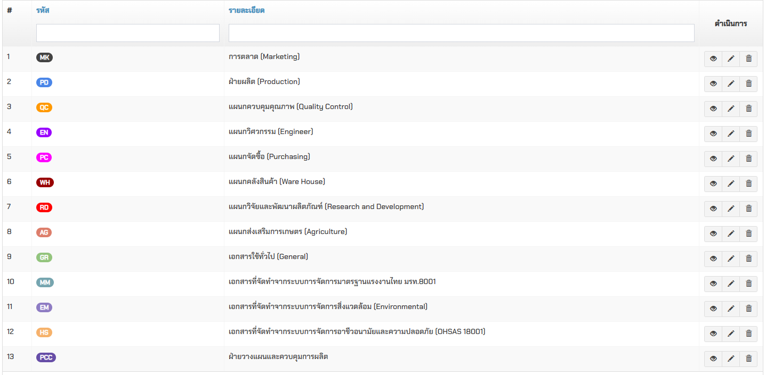

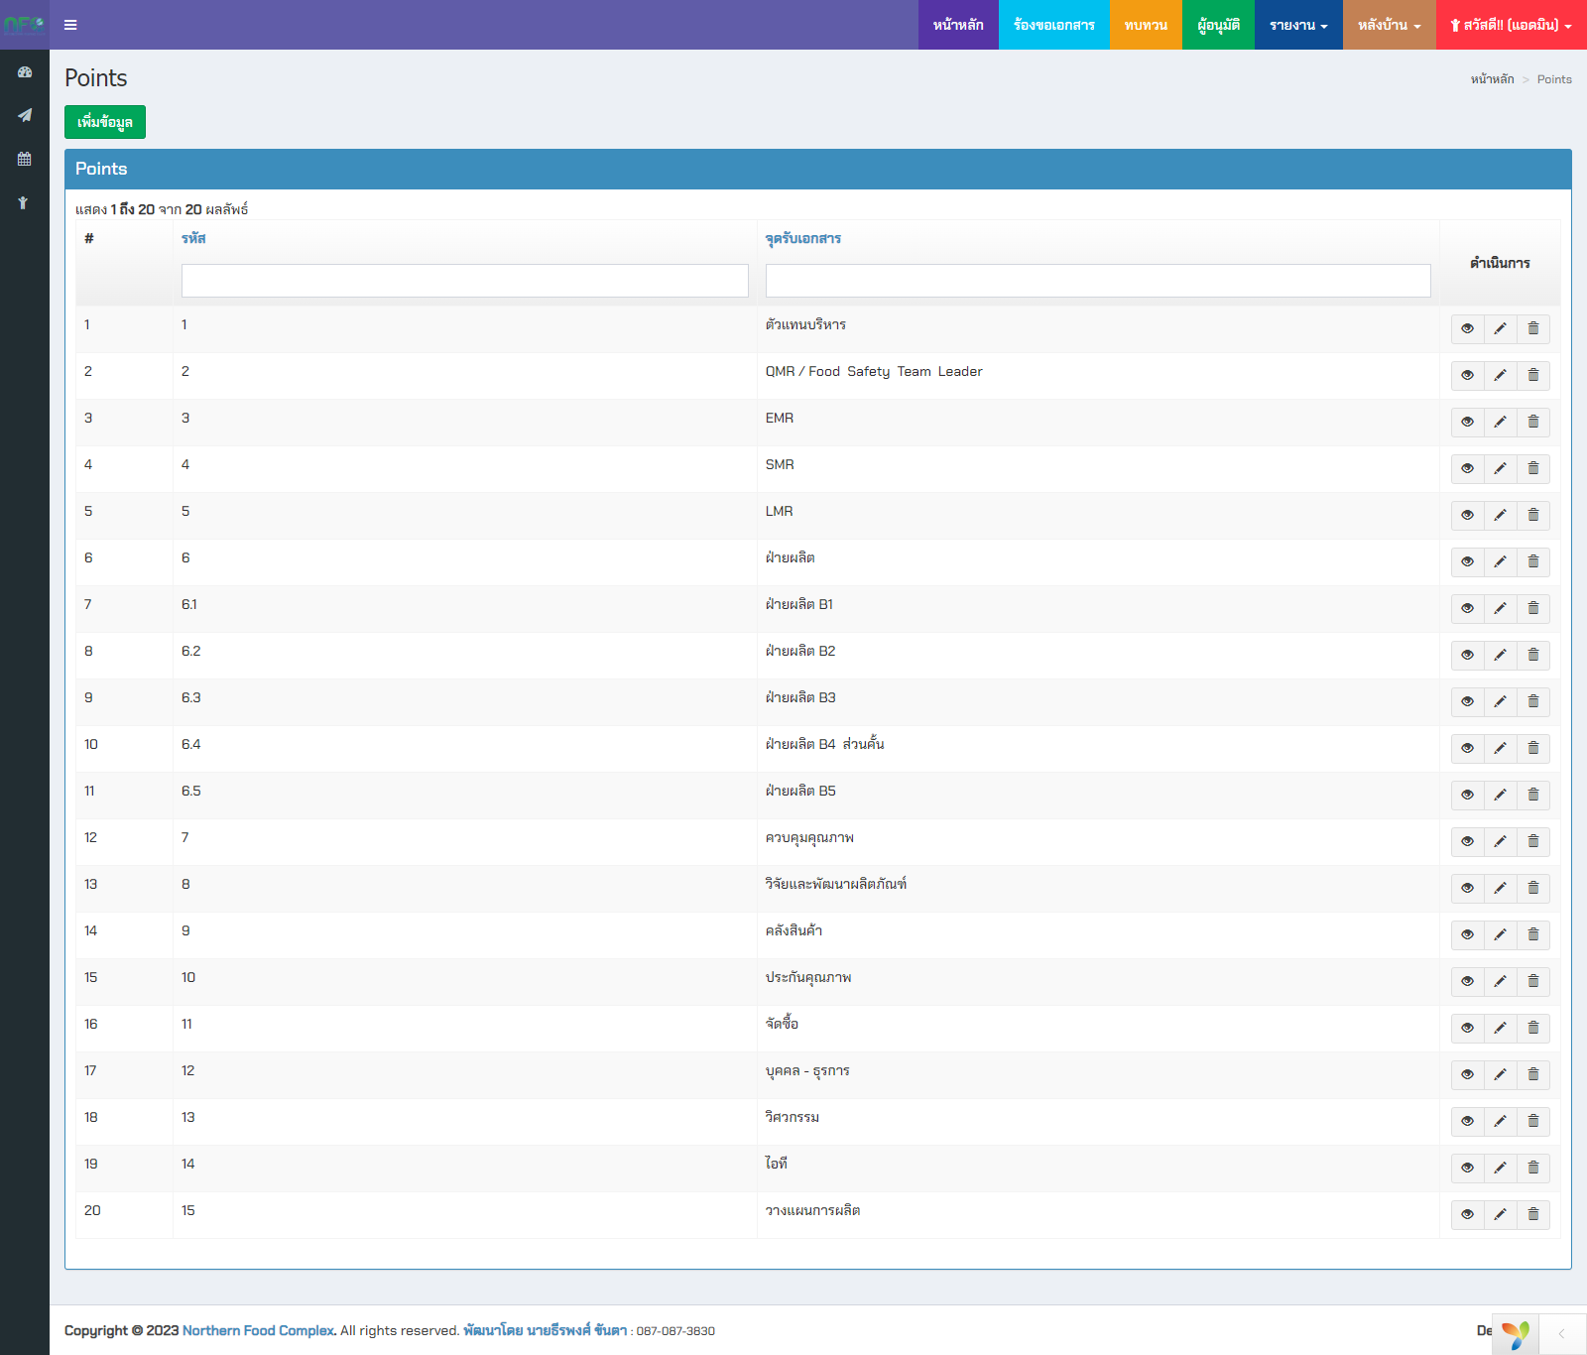**จุดรับเอกสาร**

**ประทับตรา**

